关于观摩2022中国(郑州)装配式建筑与
绿色建筑科技产品博览会的邀请函

各会员及相关单位：
“2022中国（郑州）装配式建筑与绿色建筑科技产品博览会”经过精心筹备，定于2022年8月13日-15日在郑州国际会展中心隆重举行。
本届博览会以“绿色智造、装配未来”为主题，旨在传播智慧低碳理念、发展智能建造，推广装配式建筑与绿色建筑建材，全面展示当前现代建筑领域的新理念、新标准、新技术、新产品。有来自省内外300余家建筑行业相关企业参展，同期将召开多场论坛及专题研讨会，邀请了数十位知名专家、学者、行业大咖现场授课，是一次难得的行业交流与合作的机会，特邀请各位建筑同仁观摩展会、聆听行业论坛，洽谈、采购、合作共赢。
一、博览会组织
（一）指导单位：中国建筑节能协会
中国建筑业协会
（二）主办单位：河南省建设科技协会
河南省建筑业协会
河南省装配式建筑产业发展协会
河南省工程勘察设计行业协会
河南省房地产业协会
河南省钢结构协会
（三）联合主办：中国模板脚手架协会
河南省城市绿色发展协会
河南省中原成品房研究中心
河南省建筑防水协会
河南省建科协被动式超低能耗专委会
河南省被动式超低能耗建筑联盟
河南省建科协门窗幕墙专业委员会
河南省建科协建筑玻璃专业委员
（四）协办单位：河南工程学院
河南省装配式建筑标准化技术委员会
河南省装配式建筑产业技术联盟
（五）承办单位：河南翔宇展览服务有限公司
河南点吉企业管理咨询有限公司
二、博览会主要内容
本届博览会邀请到了广联达科技股份有限公司河南分公司、河南省国防工业设计研究院有限公司、机械工业第六设计研究院有限公司、徐辉设计股份有限公司、郑州大学综合设计研究院有限公司、郑州市建筑设计院、郑州市交通规划勘察设计研究院、郑州市市政工程勘测设计研究院、中建中原建筑设计院有限公司、河南省朝阳建筑设计有限公司；以及北水利水电大学土木学院、钢结构工程研究院、中建七局安装公司、中建八局一公司、中建八局二公司、上海宝冶郑州分公司、北京城建集团土木工程总承包部、大东吴建设集团、北京建工集团、中水电十一局、河南二建钢结构有限公司、郑州双杰科技有限公司、安阳大正钢板仓有限公司、河南九冶钢结构有限公司、江苏欧美钢结构幕墙郑州分公司、华北水利水电大学华水智控团队、洛阳环升、河南六建、郑州工大、朗视欣创、河南德嘉丽、山东赟卓、河南富源、河南垚达新、河南金广夏、九牧股份、河北雪龙、德州海天、泰石节能、河南永泰、河南华隆、河南宏建、董氏模板、山东方圆、山东方正、玫德雅昌、中固鼎呈、五方建筑、圣戈班、深圳中凝、浙江惠风、众邦、 筑恒、瑞晶集团、河南金喜临、鹤壁理大、科洛防水、郑州赛诺、山东旭阳、杭州宝利、焦作创优、浙江占剑郑州东升等省内外318家知名企业参展，展示面积近二万平米。展示内容包括建筑设计、装配式建筑、绿色建筑建材、模板脚手架、智慧建造、超低能耗建筑、建筑防水、全装修与内装工业化、建筑玻璃门窗、屋面瓦业、地坪材料、建筑光伏等领域8000多件展品，汇聚当前建筑工业化与住宅产业化发展的高、精、尖全产业链的产品、技术与设备。
博览会还邀请到了来自国内外数十位知名专家、学者、行业大咖现场授课，并分别就当前现代建筑的热点问题作主题演讲。同期将召开的论坛及活动有：第四届数字建筑、BIM 技术现代钢结构应用发展论坛、“超低能耗建筑产业助力零碳中国”——2022超低能耗建筑与碳中和高峰论坛、2022模板脚手架爬架行业发展技术论坛、“设计河南”-建筑设计论坛、建筑用无机保温材料及技术应用与产业发展论坛等系列活动。
三、时间地点
博览会时间：2022年8月13日-15日，共三天。
论坛及活动时间：2022年8月13日至14日。（具体日程安排见附件）
地点:郑州国际会展中心(郑东新区CBD商务内环路1号)
四、注意事项
（一）本次博览会观摩听课为公益性活动，不收任何费用。请各观摩单位和个人在8月10日前务必将报名表报组委会，以便我们做好接待服务工作。
（二）特别要求
为了保障每一位到场人员的健康安全，根据新冠疫情防控要求，全程正确佩戴口罩、扫码进场、提供48小时核酸阴性证明，给大家带来不便，敬请谅解。
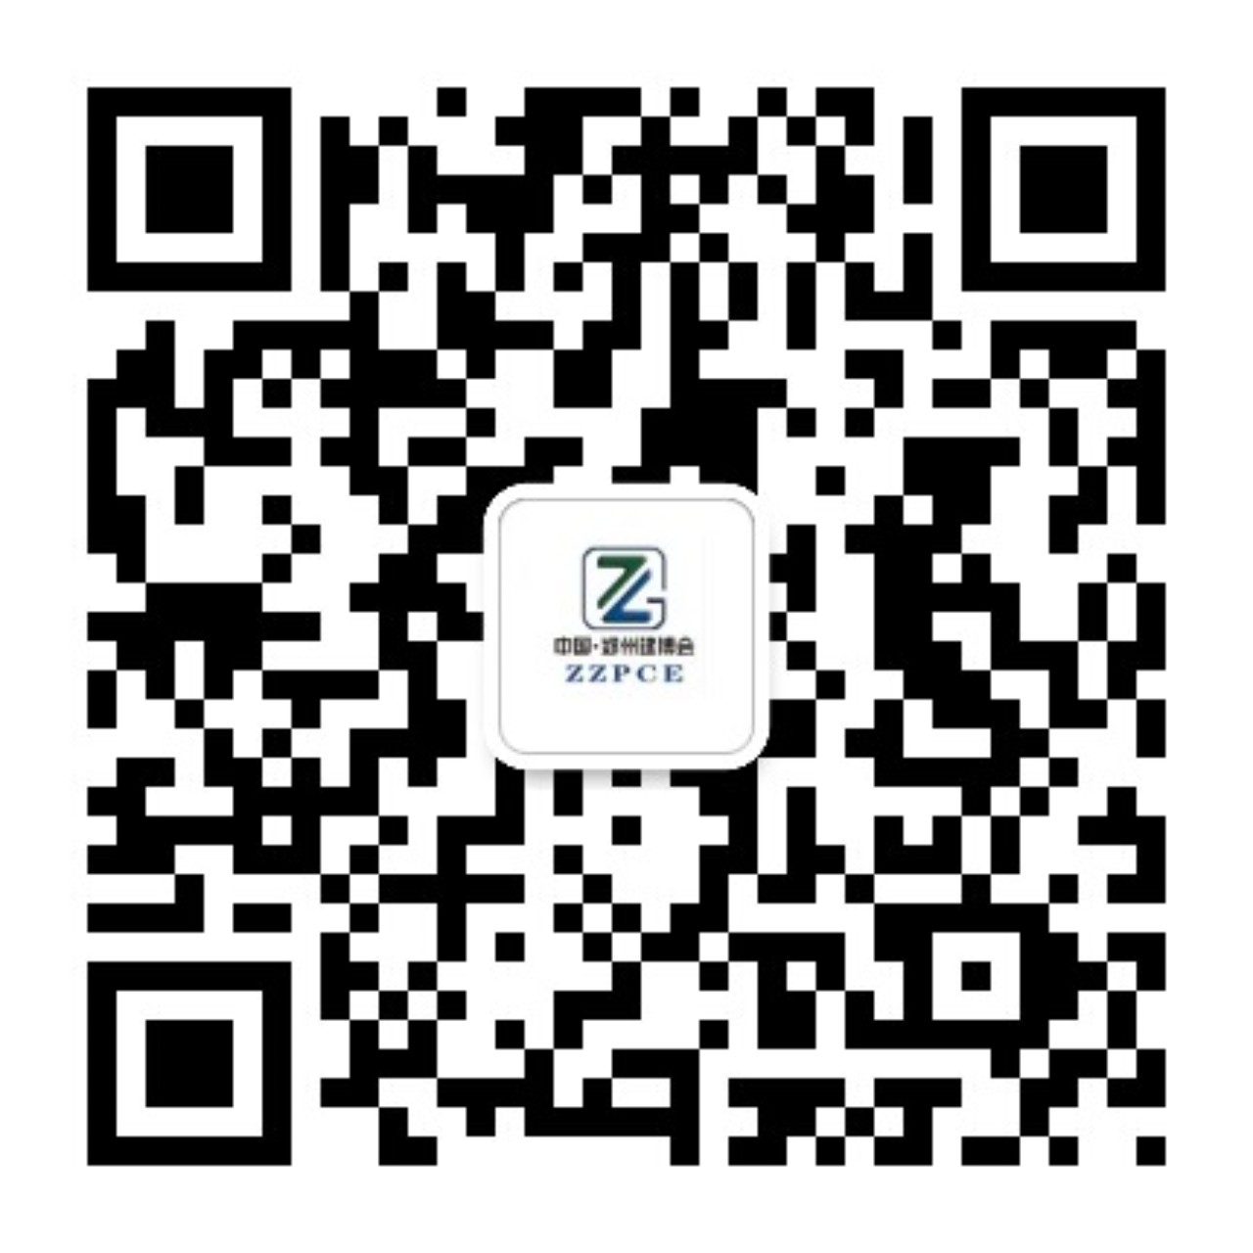
第一步：扫码关注筑博会公众号
第二步：预约参观登记填写信息
第三步：登记成功后凭码现场换证参观
备 注：现场请走会展中心7号门进场

会务联系人：殷 帅18439973748（同微信）
张云娅15838287842（同微信）
李 松18638122905（同微信）
尚天雯15538075635（同微信）
电话：0371-86118818 传真：0371-86118808
邮箱：2261954878@qq.com
附件：
1.博览会各项会议活动一览表
2.参会回执表

2022年8月8日
附件1
2022中国（郑州）装配式建筑与绿色建筑科技产品博览会
各项会议活动一览表
日期 | 时间 | 内容 | 地点
8月11-12日 | 8:30—17:30 | 展会布展 | 郑州国际会展中心  二层ABC展馆
8月13日 | 9:00—9:30 | 开幕仪式 | 郑州国际会展中心2C馆论坛1厅
8月13日 | 9:30-11:30 | 巡馆观摩 | 郑州国际会展中心  二层ABC展馆
8月13日 | 10：00-12：20 | 第四届数字建筑、BIM 技术现代钢结构应用发展论坛 | 郑州国际会展中心2C馆论坛1厅
8月13日 | 14：00-17：00 | “超低能耗建筑产业助力零碳中国”——2022超低能耗建筑与碳中和高峰论坛 | 郑州国际会展中心2C馆论坛1厅
8月13日 | 14：00-17：00 | 建筑用无机保温材料及技术应用与产业发展论坛 | 郑州国际会展中心  轩辕堂B厅
8月14日 | 9:30-12:00 | 2022模板脚手架爬架行业发展技术论坛 | 郑州国际会展中心2C馆论坛1厅
8月14日 | 14:00-17:20 | “设计河南”-建筑设计论坛 | 郑州国际会展中心2C馆论坛1厅
8月13-15日 | 9:00—17:00 | 参观展会、参加论坛、现场交流、合作 | 郑州国际会展中心二层ABC展馆及各论坛区
8月15日 | 17:00-20:00 | 撤展 | 郑州国际会展中心二层ABC展馆

附件2
参会回执表（可复印）
单位名称
联 系 人 |  |  |  |  | 职 务
联系电话 |  |  |  |  | 邮 箱
联系地址
参会代表姓名 |  | 性别 | 职务 | 手 机 |  |  | 邮 箱
为了备好您的席位，请您选择参加以下论坛及活动的请打钩
时间 |  | 内容 |  |  |  |  |  | 打钩
8月13日 | 9:00—11:30 | 开幕仪式、巡馆观摩
8月13日 | 10：00-12：20 | 第四届数字建筑、BIM 技术现代钢结构应用发展论坛
8月13日 | 14：00-17：00 | “超低能耗建筑产业助力零碳中国”——2022超低能耗建筑与碳中和高峰论坛
8月13日 | 14：00-17：00 | 建筑用无机保温材料及技术应用与产业发展论坛
8月14日 | 9:30-12:00 | 2022模板脚手架爬架行业发展技术论坛
8月14日 | 14:00-17:20 | “设计河南”-建筑设计论坛
填写表格后手机拍照、加会务联系人微信发送或发至邮箱2261954878@qq.com

